盘锦大力特种沥青有限公司“9·2”有毒
气体中毒一般死亡事故调查报告

2018年9月2日21时30分左右，盘锦大力特种沥青有限公司生产特种沥青过程中发生一起中毒事故，造成1人死亡、1人受伤。
依据《中华人民共和国安全生产法》和《生产安全事故报告和调查处理条例》（国务院令第493号）等有关法律法规，市政府成立了由市安监局、市总工会、市公安局、辽河公安局等部门组成的盘锦大力特种沥青有限公司“9·2”有毒气体中毒一般死亡事故调查组（以下简称事故调查组），对该起事故进行调查处理。
事故调查组按照“四不放过”和“科学严谨、依法依规、实事求是、注重实效”的原则，通过周密细致的现场勘察、调查取证、查阅资料、综合分析和反复论证，查明了事故发生的原因、经过、应急处置、人员伤亡和直接经济损失情况，认定了事故性质和责任，提出了对相关责任人员和责任单位的处理建议及事故防范措施。现将有关情况报告如下：
一、基本情况
（一）事故单位基本情况
盘锦大力特种沥青有限公司，公司成立于2009年10月，公司法定代表人闫德显，统一社会信用代码9121110069269679X5。坐落于盘锦市兴隆台区新工街，占地面积约85亩，注册资金人民币贰亿元，现有员工94人，30万吨/年特种沥青生产装置一套。经营范围包括橡胶改性沥青、特种沥青生产销售；道路沥青、热塑性丁苯橡胶、蒸汽冷凝液、沥青基础料、化工产品（除易燃易爆危险品）、蜡料、润滑油销售；沥青仓储；设备租赁；沥青调和（除易燃易爆化学危险品）；煅烧焦储存。
（二）事故装置基本情况
1.事故装置情况。
事故装置为30万吨/年特种沥青生产装置，位于盘锦大力特种沥青有限公司办公楼东北侧，采用混融法生产工艺，装置原料为基质沥青，辅助原料有SBS、稳定剂，产品为改质特种沥青，装置区内设有8个反应釜、烟气回收系统、碱洗塔、油洗塔等设备设施。
2.事故装置生产工艺。
基质沥青原料通过进料泵经换热器换热至190～210℃后输送至反应釜，SBS通过斗提和螺旋输送机加入反应釜，在反应釜内基质沥青与SBS搅拌混合均匀后，经胶体磨研磨，送至成品罐，2小时后向反应釜中加入稳定剂，同时加入小于等于160℃的基质沥青，启动胶体磨输送至成品罐。反应釜、成品罐产生的沥青烟气经冷却器冷却后进入稳定罐，通过引风机输送至尾气处理系统，在尾气处理系统中沥青烟气经油洗塔油洗、碱洗塔碱洗后进入吸附罐吸附过滤高空排放。
二、事故经过、应急处置和善后处理等情况
（一）事故简要经过
2018年9月2日20:10第三批改质特种沥青加工将结束，需要向反应釜中添加稳定剂。
20:10加料工徐庆东、杜永保开始向5＃反应釜加稳定剂，反应釜当时温度为169℃。
20:51分稳定剂添加完毕，开始将7.5吨物料向成品罐输送。之后徐庆东安排杜永保在装置二层平台打扫卫生，其关闭反应釜风机入口阀后到一层SBS上料棚处清理SBS料包装袋和卫生。
21:02分因成品罐温度偏低，班长安排操作工向反应釜补约210℃高温沥青。
21:30分装车工赵国平向当班班组人员报告有人晕倒在上料棚的上料口北侧料袋处。在未佩戴防护用具的情况下班长王欢带着几个同事赶到现场救人，在施救过程中王欢晕倒。
（二）事故现场勘察情况
事故发生地点位于盘锦大力特种沥青有限公司30万吨/年特种沥青生产装置区内，当日风向为西南风，风力4级。现场二层平台共有反应釜8座，5＃反应釜为当日生产用反应釜，其顶部风机引风口阀门处于关闭状态。反应釜与上料棚之间为带有窗户的实体墙，窗户处于敞开状态，上料棚南北侧用彩钢板封闭，东侧为敞开式，上料棚内存有大量袋装SBS和用后的SBS包装袋。与5＃反应釜相连的斗式提升机加料口处有烟熏痕迹。死者位于R101/5反应釜上料棚斗式提升机北侧10米处。
现场具体情况见下图：
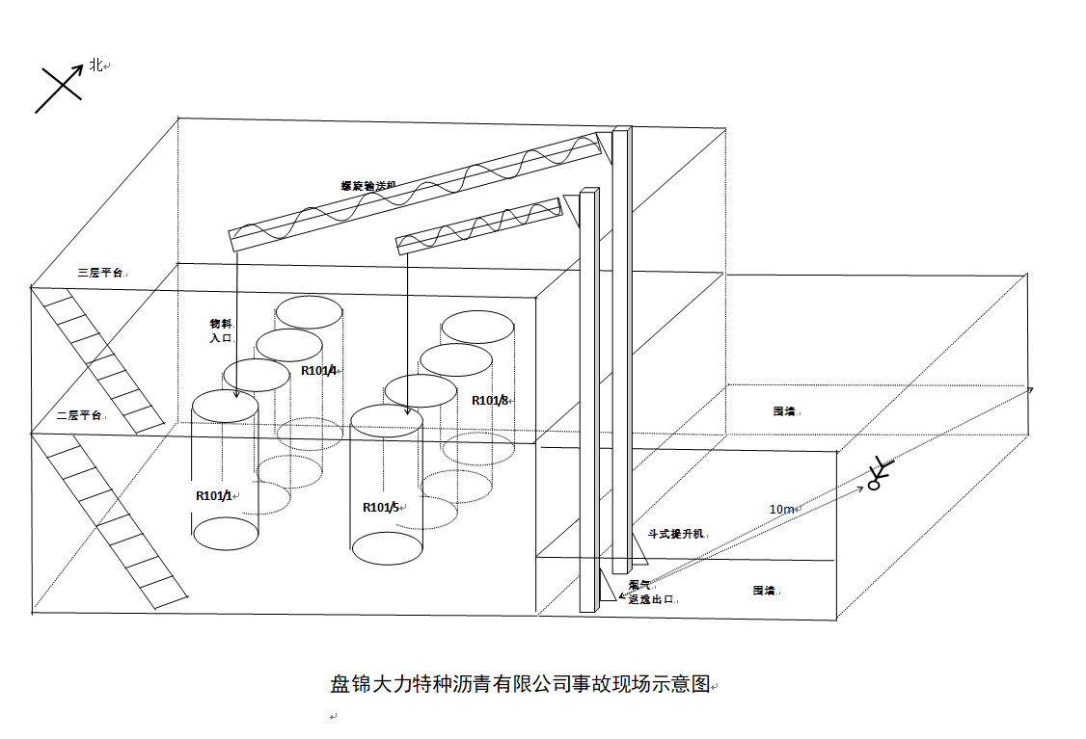
事故现场示意图
（三）事故现场应急处置情况
当班班组人员接到有人晕倒的报告后，班长王欢立即带领班组人员赶到现场，因未佩戴防护用具，在施救过程中王欢晕倒。班组其他人员立即撤出现场，拨打120电话求助并向公司领导报告，同时，佩戴上取来的防护用具，将徐庆东、王欢抬至路边通风处，并对二人采取心肺复苏等方式进行抢救。22:05分120急救车将徐庆东、王欢带往盘锦市中心医院抢救，22:40左右宣布加料工徐庆东抢救无效死亡，王欢送高压氧舱进行治疗。23:29分现场操作工佩戴防护用具将反应釜内物料（9.46吨）输送至成品罐，对事故现场设置警戒线保护事故现场，人员撤出警戒区域。
（四）事故报告和处理情况
市安监局值班人员于9月2日23时30分接到盘锦大力特种沥青有限公司发生死亡事故的报告，市安监局工作人员立即赶赴现场，对该起事故进行初步调查了解并上报市政府，按照市政府决定成立事故调查组展开事故调查。
（五）人员伤亡和直接经济损失情况
事故造成1人死亡。死者徐庆东，男，汉族，59岁，身份证号211103195909112715，生前居住于辽宁省盘锦市兴隆台区兴海街道牛官村2-146。
依据原劳动部《企业职工伤亡事故经济损失统计标准》（GB6721-1986）等标准和有关规定统计，核定事故造成的直接经济损失约为100万元。
（六）事故善后处理情况
事故发生后，盘锦大力特种沥青有限公司立即组织人员专门负责家属抚恤、赔偿等善后处理工作，现均已完成。家属情绪稳定。
三、事故原因和性质
（一）有关因素排除情况
事故发生后盘锦大力特种沥青有限公司立即向所在地辖区派出所进行了报告，派出所又向辽河公安局进行了汇报，经辽河油田公安局现场勘查，并传唤相关人员进行调查确认，排除刑事案件因素。
（二）直接原因：
在物料未全部输送到成品罐的情况下，加料工徐庆东关闭了反应釜风机入口阀，反应釜中含有硫磺成分的稳定剂与补充到反应釜中的高温沥青反应生成硫化氢，由于风机入口阀被关闭，导致含有硫化氢的沥青烟气通过SBS加料系统的加料口处溢出，造成了人员中毒伤亡。反应釜工艺流程见下图：
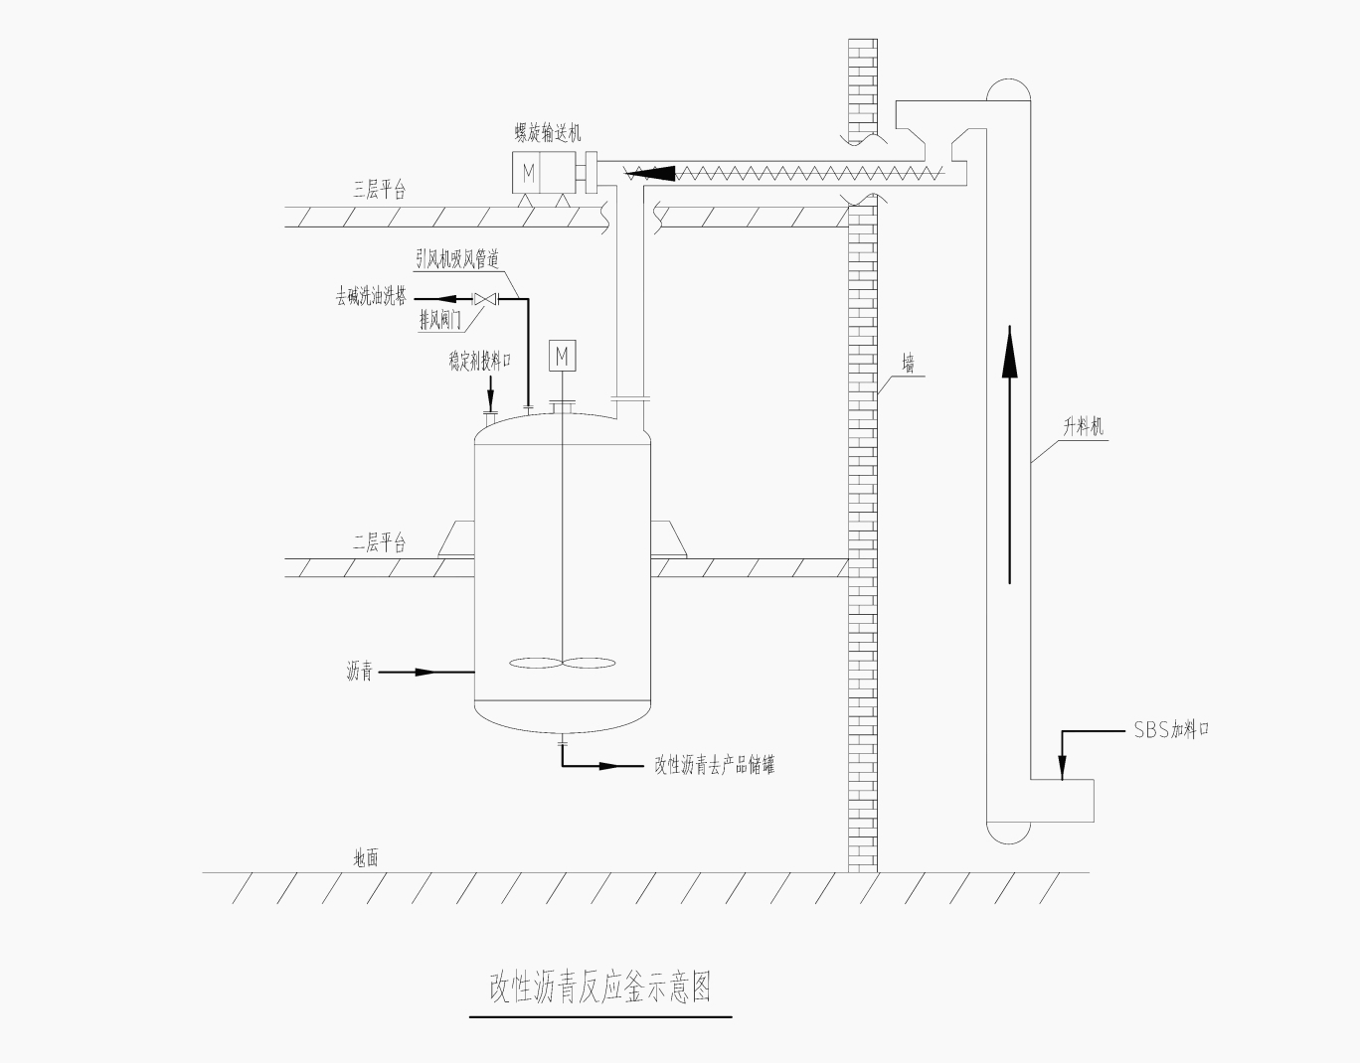
改性特种沥青反应釜示意图
（三）间接原因：
盘锦大力特种沥青有限公司安全生产主体责任落实不到位是事故发生的间接原因，也是事故发生的主要原因。
1．风险辨识不充分。未结合生产工艺特点，开展有针对性的危险源辨识和风险评价工作，未识别出生产过程中产生硫化氢的危险源，未对硫化氢中毒的风险进行评价并采取相应的风险消减措施，HSE管理体系流于形式。
2．教育培训不到位。日常安全教育培训流于形式，培训内容缺乏针对性，未对员工进行硫化氢防护和应急处置等方面的安全教育培训，加料工缺乏化工安全基本常识和基本操作技能，不了解本岗位生产过程中存在的安全风险，不能严格执行工艺操作规程，不能有效处置生产异常情况。
3．应急处置不科学。公司未组织开展硫化氢等有毒有害气体泄漏方面的应急演练，对突发事件应急处置不当，在未佩戴空气呼吸器等应急救援器材的情况下盲目组织施救，造成救援人员受伤。
4．操作规程不完善。公司工艺操作规程不完善，未对含有硫磺成分的稳定剂在高温条件下反应生成硫化氢的机理进行说明，温度等重要控制参数与相关的风机、阀门等关键设备的关联操作步骤不清晰。
（四）事故性质认定
经事故调查组调查认定，此次事故是一起死亡1人、轻伤1人的一般生产安全责任事故。
四、对有关人员、单位的责任认定和处理建议
1.徐庆东，盘锦大力特种沥青有限公司作业人员，负责稳定剂、SBS等的加料工作。未按公司工艺操作规程操作，在物料未反应结束前关闭引风机入口阀门，导致含有硫化氢的沥青烟气从SBS加料口溢出，对事故发生负有直接责任，鉴于在事故中死亡，免予责任追究。
2.陈兆瑞，盘锦大力特种沥青有限公司工艺技术员，负责生产班组的工艺、仪表、应急培训等工作。未认真履行职责，工艺安全管理不到位，对生产过程中的危险有害因素和风险辨识不到位，对事故的发生负有主要责任，建议给予记大过处分。
3.王欢，盘锦大力特种沥青有限公司班长，负责本班组的全面工作。工作失职，未认真履行现场巡检工作，对生产过程中的危险有害因素和风险辨识不到位，应急处置不当，对事故的发生负有一定责任，建议给予记过处分。
4.温尚波，盘锦大力特种沥青有限公司生产工段段长，负责生产班组的管理。工作失职，未认真履行职责，对班组管理不到位，对生产过程中的危险有害因素和风险辨识不到位，对事故的发生负有一定责任，建议给予记过处分。
5.王军辉，盘锦大力特种沥青有限公司副经理，分管公司生产、技术、设备。未认真履行职责，对分管业务的安全生产工作督促检查不到位，对生产过程中的危险有害因素和风险辨识不到位，工艺操作规程不完善，应急演练不到位，对事故的发生负有重要领导责任，建议给予记过处分。
6.万历，盘锦大力特种沥青有限公司安全工程师，分管公司安全生产工作。未认真履行职责，对负责的安全工作监督管理不到位，生产过程中的危险有害因素和风险辨识不到位，安全教育培训不到位，对事故的发生负有重要领导责任，建议给予警告处分。
7.闫德显，盘锦大力特种沥青有限公司负责人，全面负责本企业的安全工作。组织实施的安全教育培训工作不到位，工艺操作规程不完善，对事故发生负有主要领导责任。建议依据《安全生产法》第九十二条规定给予2017年度收入30%的罚款处罚。
8.盘锦大力特种沥青有限公司，安全生产主体责任落实不到位，安全生产规章制度和操作规程落实不到位，未按规定开展有针对性的安全教育培训，危险源辨识和风险管控不到位，对事故发生负有责任。建议依据《安全生产法》第一百零九条第（一）项规定，给予22万元人民币的罚款处罚。
七、事故主要教训和防范措施建议
针对这起事故暴露出的突出问题，为深刻吸取事故教训，进一步加强化工企业安全生产工作，有效防范类似事故重复发生，提出如下措施建议：
（一）强化安全红线意识。
要切实提高安全生产红线意识，认真吸取事故教训，举一反三，严格履行安全生产主体责任，加强安全教育和培训，严格落实安全防范措施，强化监督检查、安全管理和现场巡查，及时消除安全隐患，严防各类事故发生。
（二）强化安全风险管控。
要切实强化风险管控的理念，牢固树立风险意识。组织员工全面排查、辨识、评估安全风险，落实风险管控责任，采取有效措施控制重大安全风险，对重点生产储存装置设施和主要作业活动的安全风险、运行和安全可控状态，层层进行承诺公告；健全完善隐患排查治理体系，按照管控措施清单，全面排查、及时治理、消除事故隐患，对隐患排查治理实施闭环管理。
（三）强化应急培训演练。
要针对本企业存在的安全风险，有针对性地完善应急预案，强化人员应急处置的培训和演练，提高企业应对突发事故事件特别是初期应急处置能力，有效防止事故后果升级扩大。要准确评估和科学防控应急处置过程中的安全风险，坚持科学施救，当可能出现威胁应急救援人员生命安全的情况时，及时组织撤离，避免发生次生事故。
（四）强化工艺安全管理。
要针对本企业存在的安全风险，全面收集生产过程涉及的化学品危险性、工艺和设备等方面的全部安全生产信息，并将其文件化。要有针对性地完善工艺操作规程，工艺操作规程要及时反映安全生产信息、安全要求和注意事项的变化。操作规程的内容应至少包括：开车、正常操作、临时操作、应急操作、正常停车和紧急停车的操作步骤与安全要求；工艺参数的正常控制范围，偏离正常工况的后果，防止和纠正偏离正常工况的方法及步骤；操作过程的人身安全保障、职业健康注意事项等。

附件1：盘锦大力特种沥青有限公司“9·2”有毒气体中毒一般死亡事故调查组成员名单
附件2：盘锦大力特种沥青有限公司“9·2”有毒气体中毒一般死亡事故调查报告签字确认单

盘锦大力特种沥青有限公司“9·2”有毒
气体中毒一般死亡事故调查组
2018年11月5日

